LAUDA SE LANCE DANS L'AUTO-PARTAGE

Comment le leader du marché aborde le sujet du développement durable avec sa flotte de véhicules de fonction

Lauda-Königshofen, 23 janvier 2023 – Après un an et demi de travail intensif et de développement, le LAUDA Carsharing Service est sur le point d'être lancé. Ce service d'auto-partage sera également accessible au grand public. LAUDA DR. R. WOBSER GMBH & CO. KG, leader mondial de la thermorégulation de précision, assume ainsi un rôle de pionnier dans la région en mettant à la disposition du public l'ensemble de sa flotte de véhicules de fonction. Lancé sur une idée de l'associé gérant, le Dr Gunther Wobser, qui a considérablement fait avancer le projet après quelques entretiens préliminaires, l'équipe LAUDA Carsharing a travaillé sans relâche à sa mise en œuvre au cours des dernières mois, sous l'égide de son co-directeur général, le Dr. Mario Englert.

Pour l'entreprise, le développement durable implique d'examiner et de remettre en question chaque geste, chaque procédure : que peut-on améliorer, sur quelle variable d'ajustement peut-on s'appuyer ? Cela passe parfois par de tout petits projets ou de minuscules changements qui, mis bout-à-bout, font une grande différence. Pour une entreprise familiale comme LAUDA, la transmission des valeurs et la gestion rigoureuse des matières premières jouent naturellement un rôle important : « Nos appareils et installations de thermorégulation innovants permettent d'économiser chaque jour une grande quantité d'énergie et présentent une durée de vie extrêmement longue. Notre entreprise bénéficie depuis 2022 de la certification ISO 14001 pour son système de management environnemental. Nous avons l'ambition d'être une entreprise exemplaire totalement neutre en carbone dès l'horizon 2030 », déclare le Dr. Gunther Wobser. « En plus d'une gestion sobre des ressources, nous devons utiliser les moyens de production existants de la meilleure manière possible. C'est ainsi que j'ai eu l'idée de mettre nos véhicules d'entreprise haut-de-gamme, qui sont inutilisés le soir et le week-end, à la disposition de la population en tant que première offre d'auto-partage dans notre ville. Nous avons mis cette idée en pratique avec mon collège, le Dr. Englert, et une équipe dédiée, et nous sommes aujourd'hui sur le point de la lancer. »

Le service d'auto-partage a été conçu simple d'utilisation : tout se passe sur smartphone, il suffit de télécharger l'application Evemo. Celle-ci permet de réserver, d'ouvrir, de fermer et de restituer le véhicule. L'enregistrement en tant que client(e) ainsi que la réservation des véhicules s'effectuent en cliquant sur le lien ou le code QR suivant : https://lauda.evemo.app/login

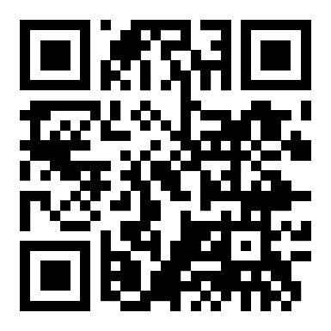 | LAUDA CARSHARING  Avec le service Lauda Carsharing, les clients peuvent réserver directement un véhicule LAUDA en auto-partage sur le site de Lauda-Königshofen via l'application Evemo. Contact par e-mail : carsharing@lauda.de  Grâce à l'application Evemo, les locataires peuvent consulter facilement les différents véhicules disponibles et déverrouiller / verrouiller facilement les véhicules loués depuis leur smartphone. Le kilométrage actuel est en outre transmis directement par le véhicule à l'application. Evemo est accessible aux clients externes via une ligne d'assistance téléphonique (06131 83 832 336) tous les jours de 7h à 22h.

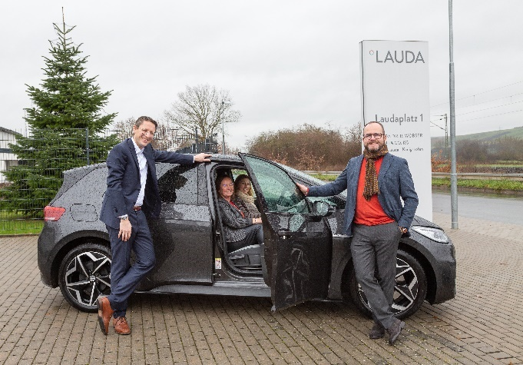  Le Dr. Mario Englert (à gauche) et le Dr. Gunther Wobser avec l'équipe LAUDA Carsharing  © Jürgen Besserer | 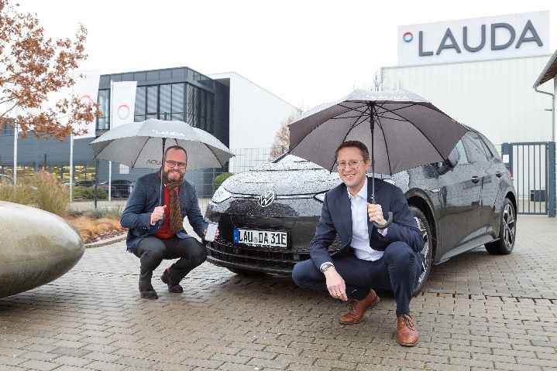  Le Dr. Gunther Wobser (à gauche), initiateur du projet LAUDA Carsharing, et le Dr. Mario Englert  © Jürgen Besserer

Nous sommes LAUDA – le leader mondial en matière de thermorégulation de précision. Nos appareils et installations de thermorégulation sont au cœur d'applications importantes et contribuent ainsi à un avenir meilleur. En tant que fournisseur global, nous garantissons une thermorégulation optimale pour la recherche, la production et le contrôle qualité. Nous sommes un partenaire fiable dans les domaines de l'électromobilité, de l'hydrogène, de la chimie, de la pharmacie/biotechnologie, des semi-conducteurs, ainsi que de la technologie médicale. Grâce à une équipe de conseillers qualifiés et à des solutions innovantes, nous ne cessons d'enthousiasmer nos clients du monde entier, même après plus de 65 ans d'activité.

Dans l'entreprise, nous avons toujours une longueur d'avance. Nous encourageons nos collaborateurs et nous nous lançons sans cesse des défis : pour un avenir meilleur, que nous construisons ensemble.

Contact presse
Nous mettons très volontiers à disposition de la presse des informations ciblées sur notre entreprise, mais aussi et surtout sur nos projets liés aux thèmes de la protection de l'environnement et du développement durable. Nous nous ferons un plaisir d'organiser des entretiens avec la direction sur ces différents sujets. Nous serions heureux de pouvoir échanger en toute liberté avec vous – n'hésitez pas à nous contacter !

CLAUDIA HAEVERNICK
Responsable de la communication d'entreprise
T + 49 (0) 9343 503-349
claudia.haevernick@lauda.de

